27.01.22 2-Б клас Заярнюк С. А. Математика **Ознайомлення з таблицею множення числа 4. Вправи і задачі на використання таблиці множення числа 4.**

**Мета**: вчити таблицю множення числа 4; розвивати пам'ять, увагу, мислення; виховувати любов до математики.

**Хід уроку**

Каліграфічна хвилинка.

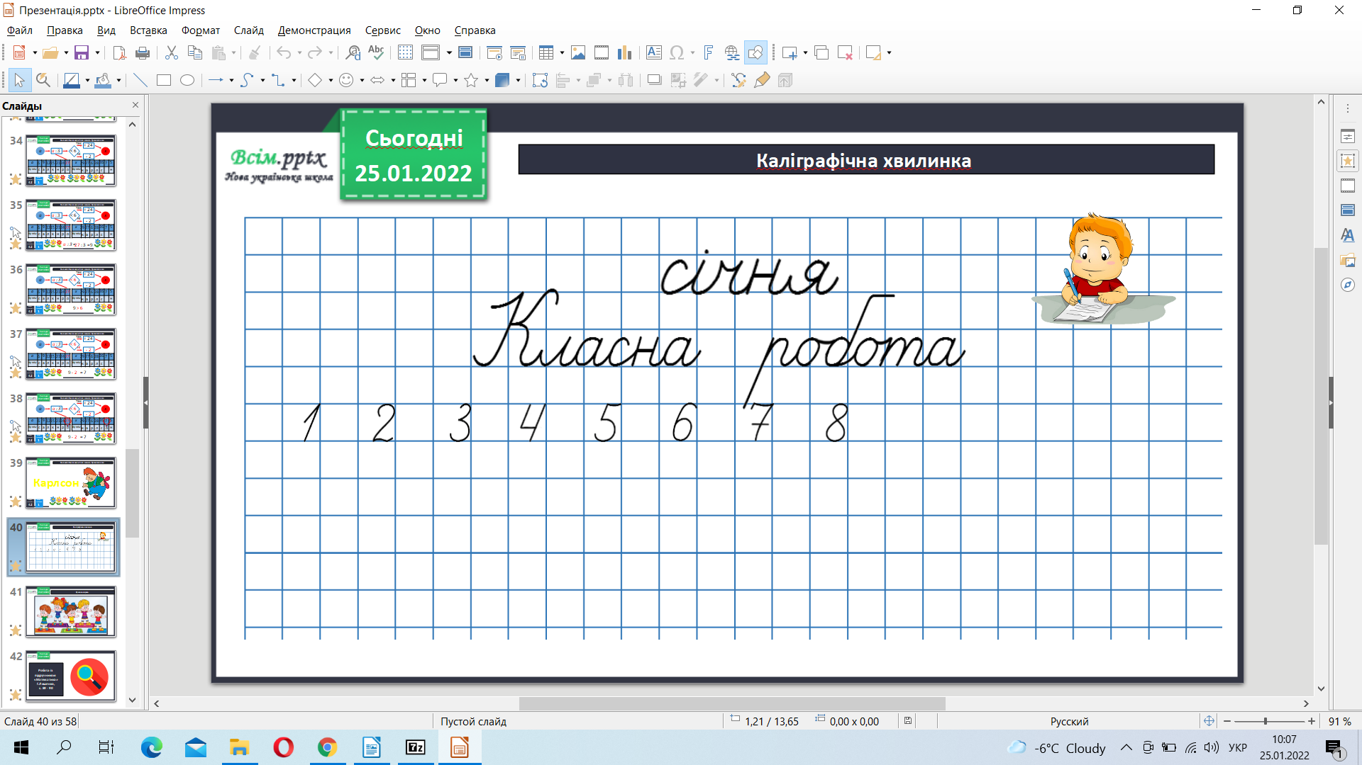

Робота з підручником стр. 89-90. Доведи, що 4 ∙ 5 = 20. Що показує перший множний? Другий?

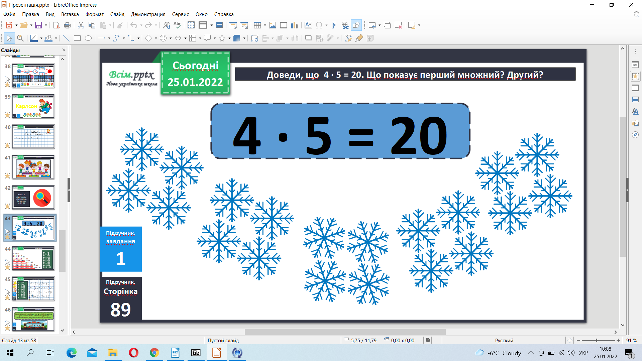

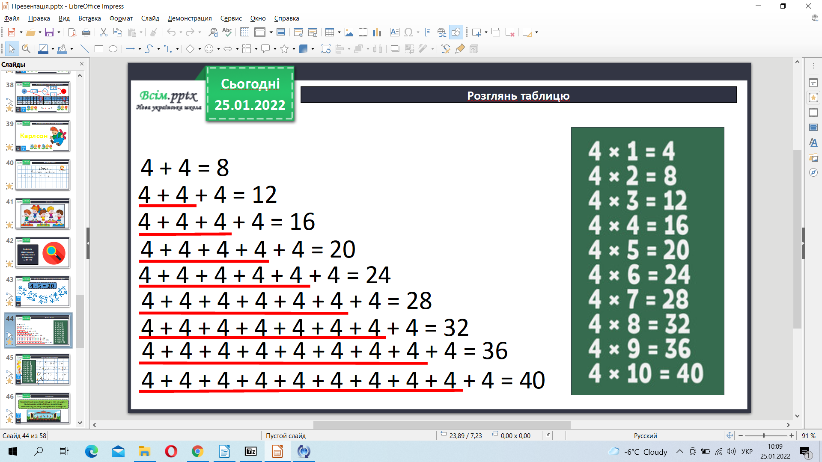

Розв’яжи задачі 5 і 6.

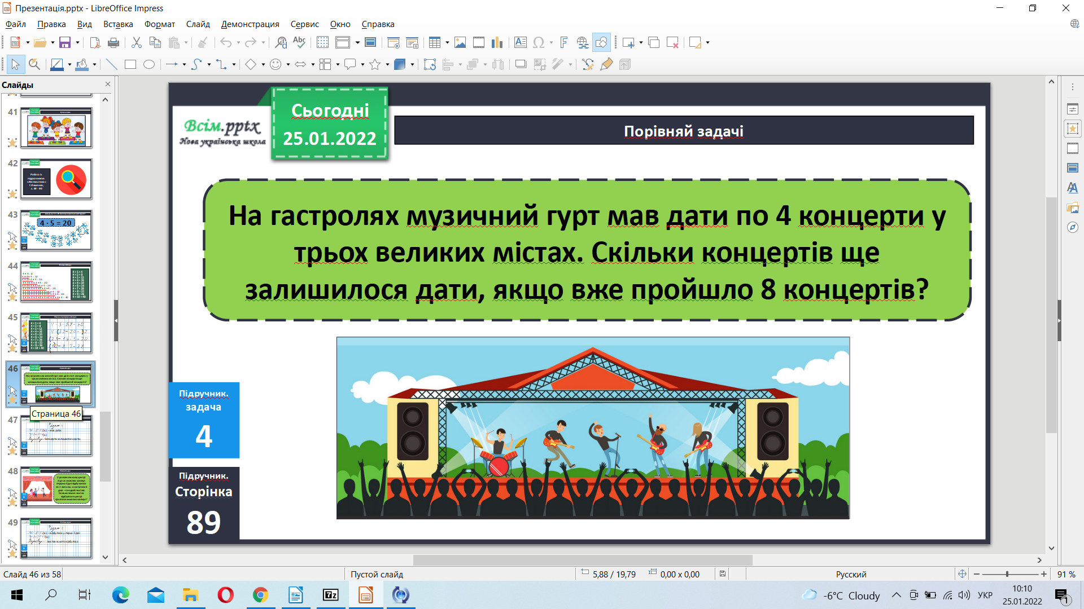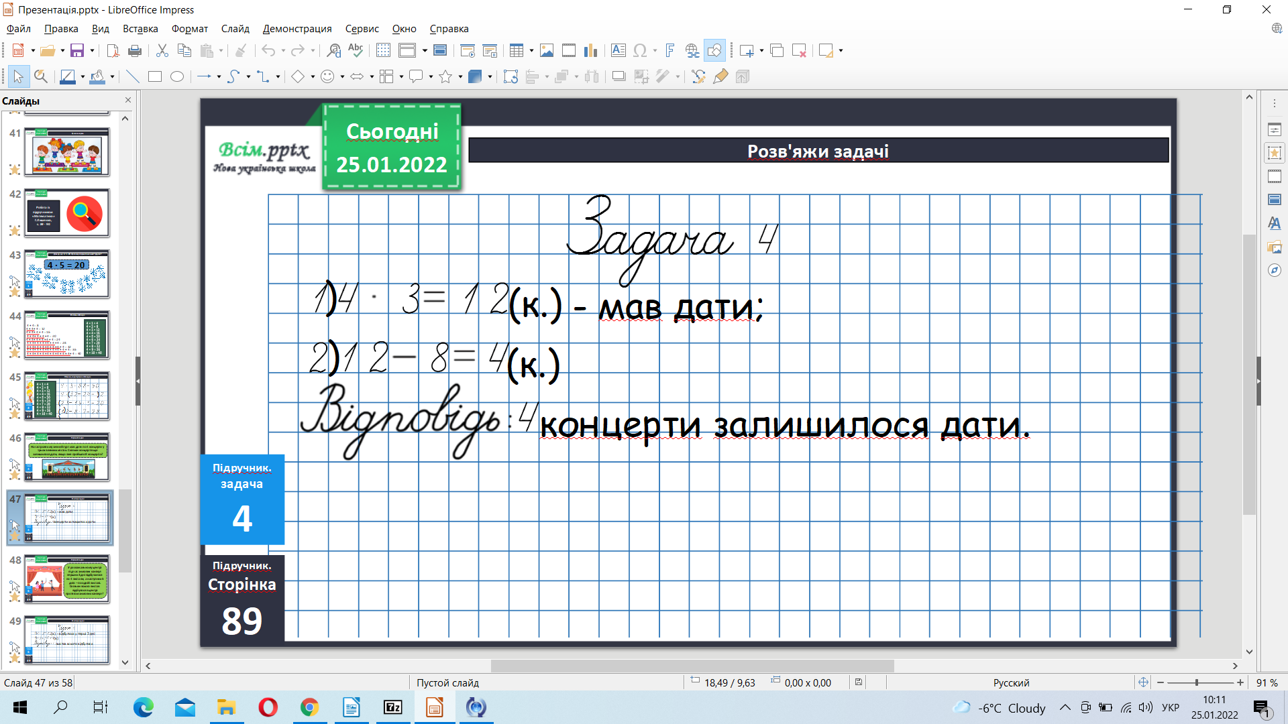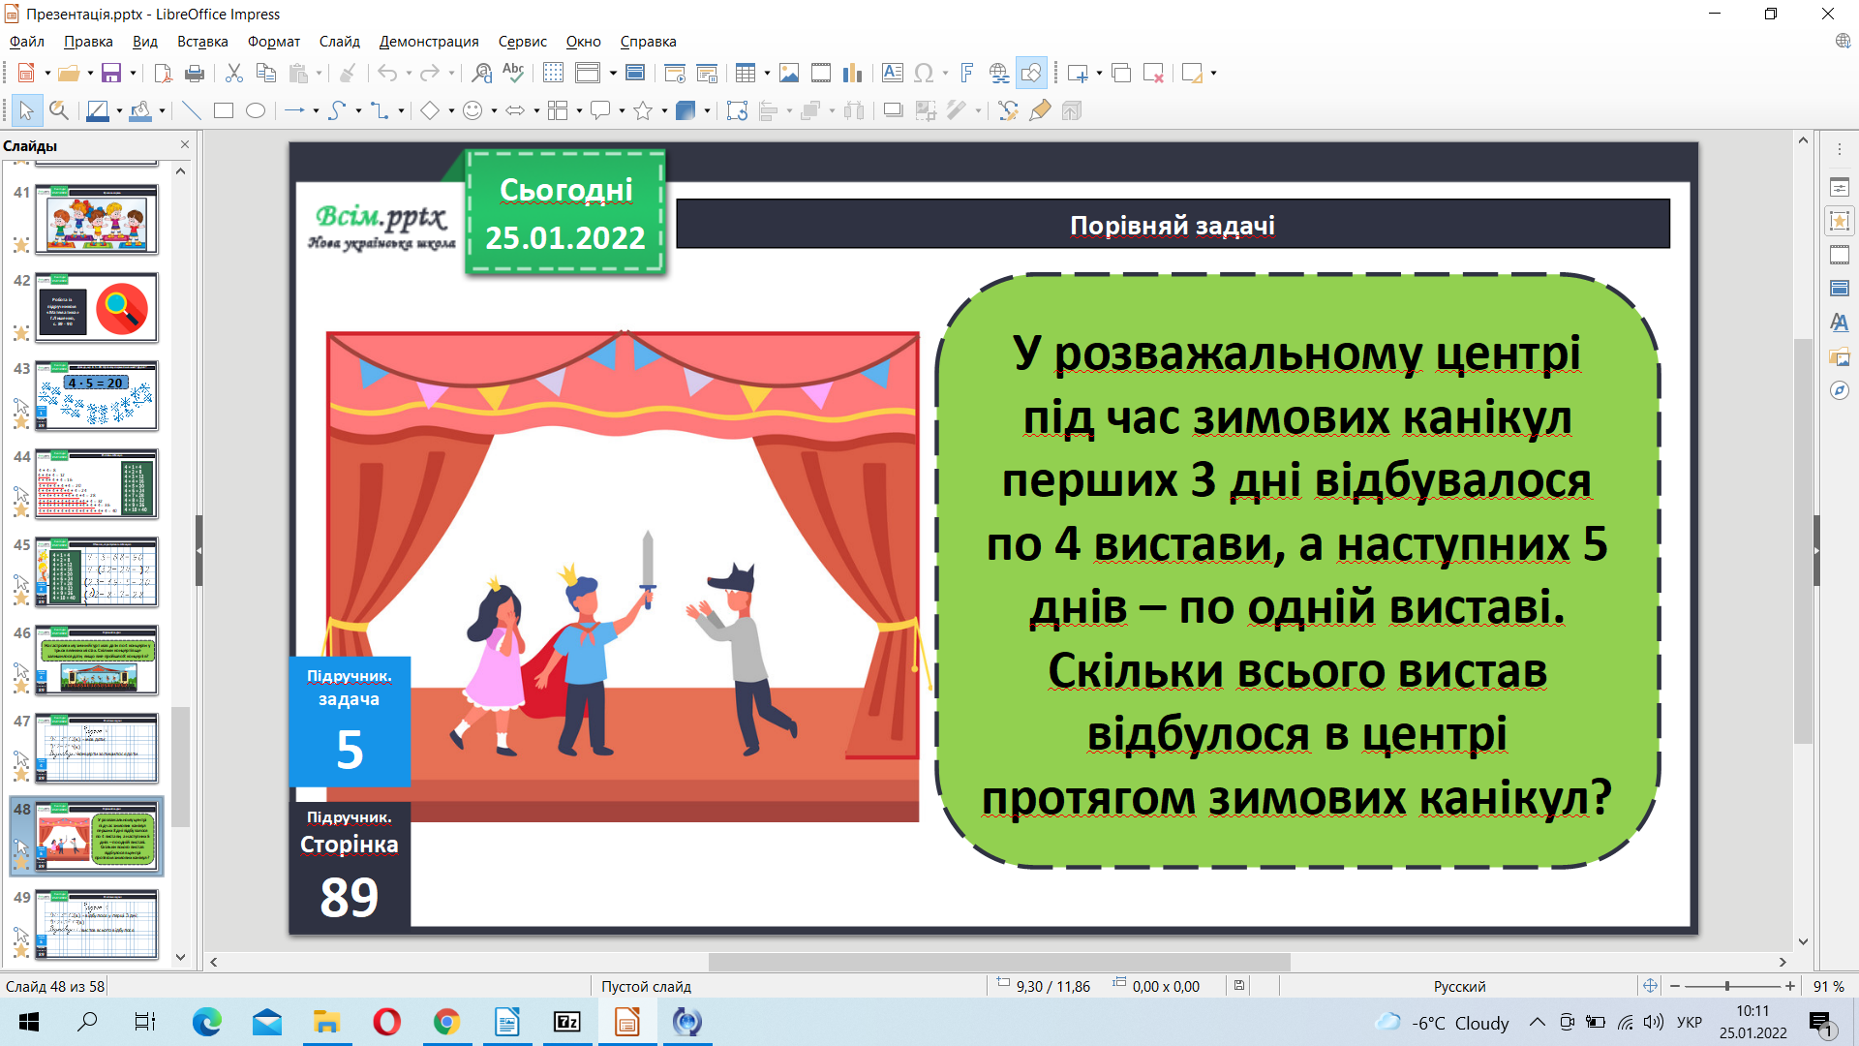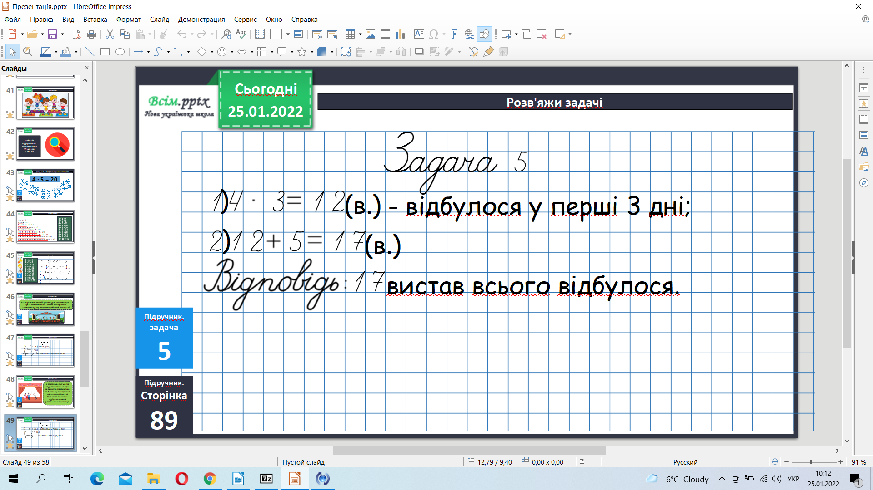

Фізкультхвилинка.

Розв’яжи задачу 7.

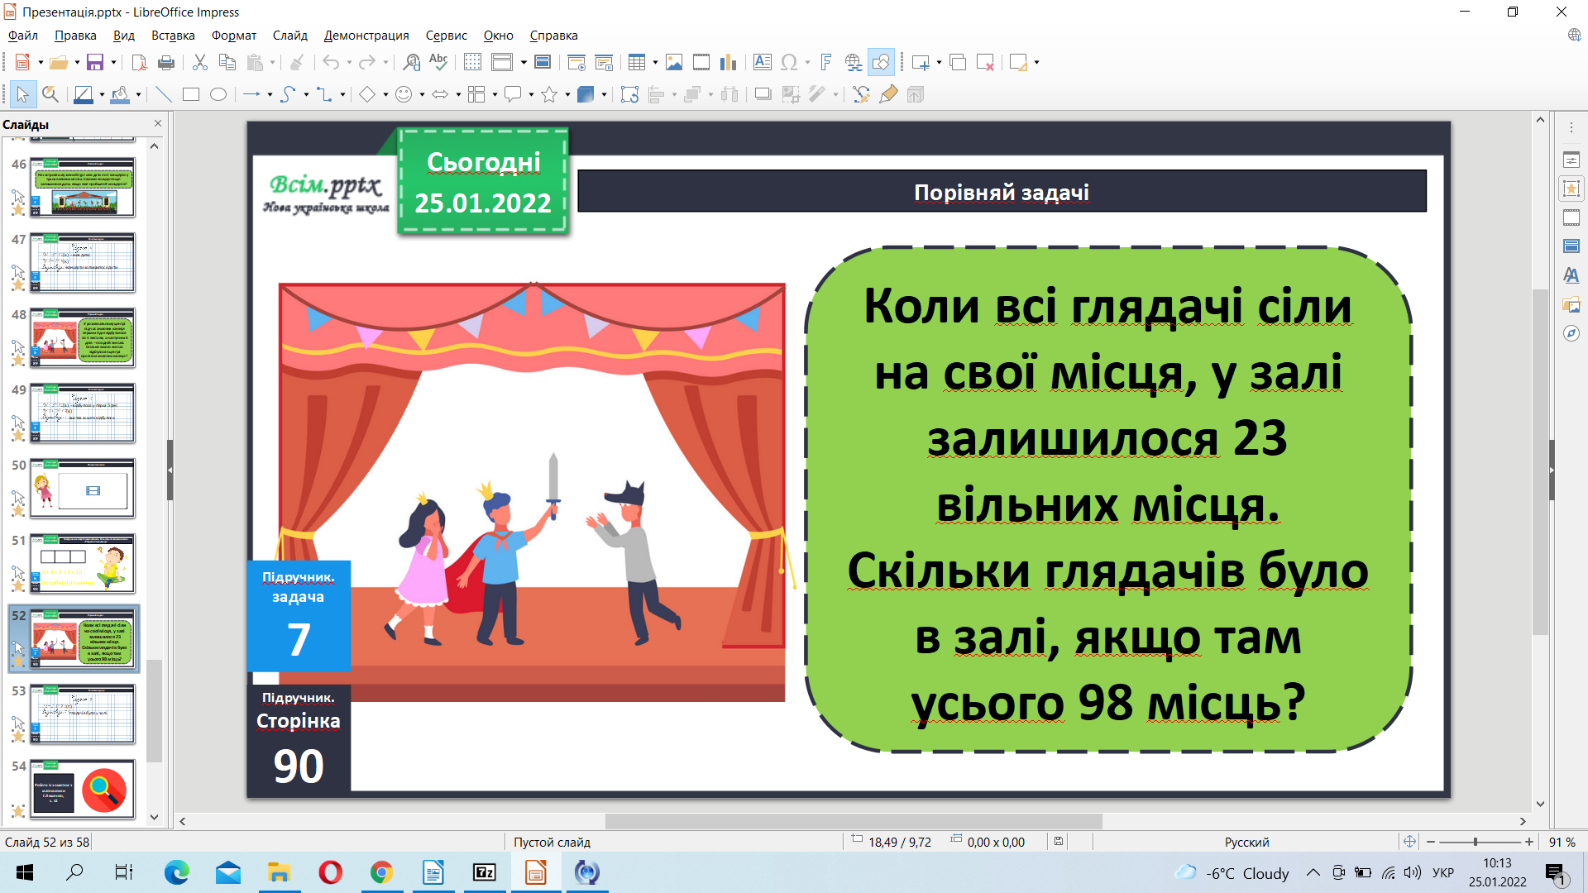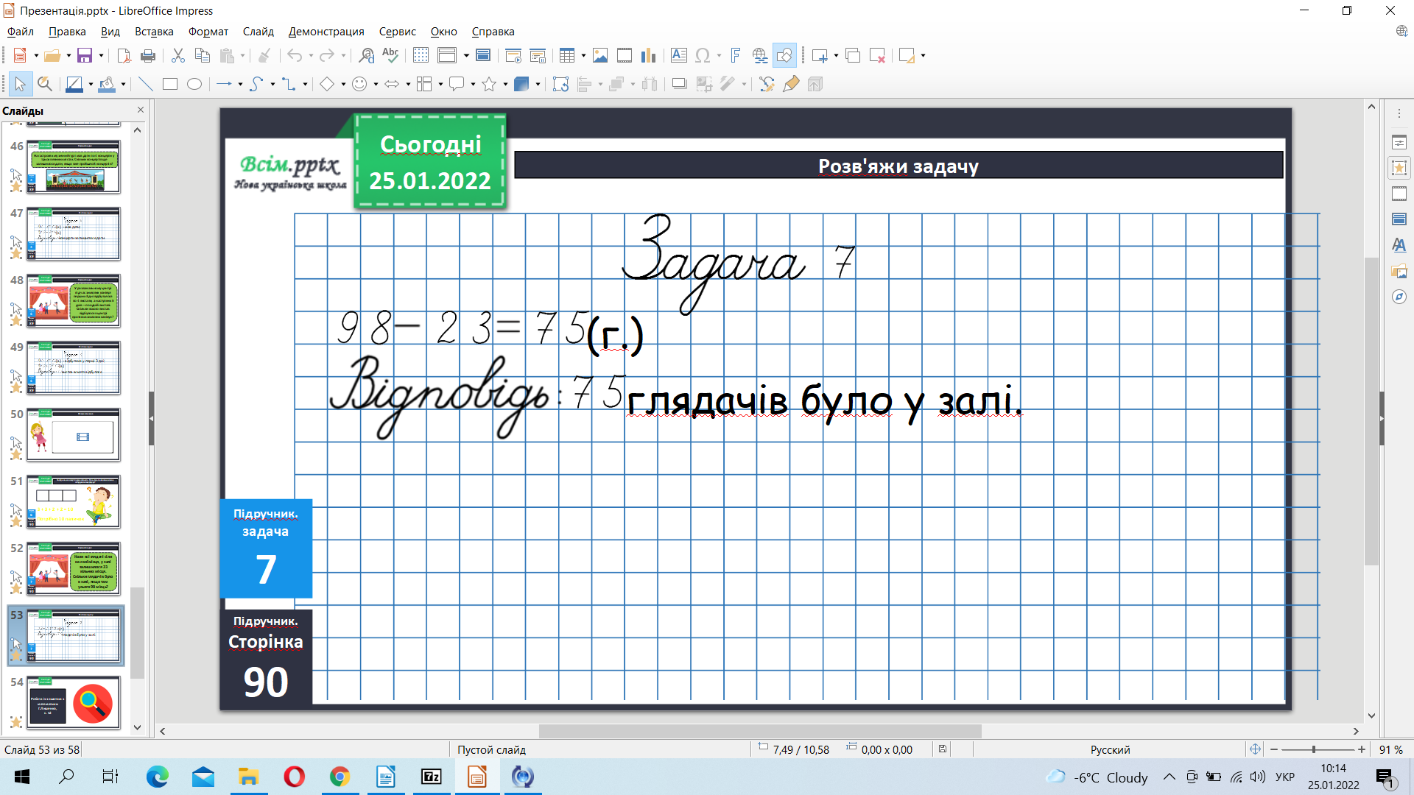

Домашнє завдання задача 8, приклади 9.

***Не забувайте, будь ласка, надсилати виконані завдання для перевірки вчителеві на освітню платформу для дистанційного навчання HUMAN. Робіть це систематично.***